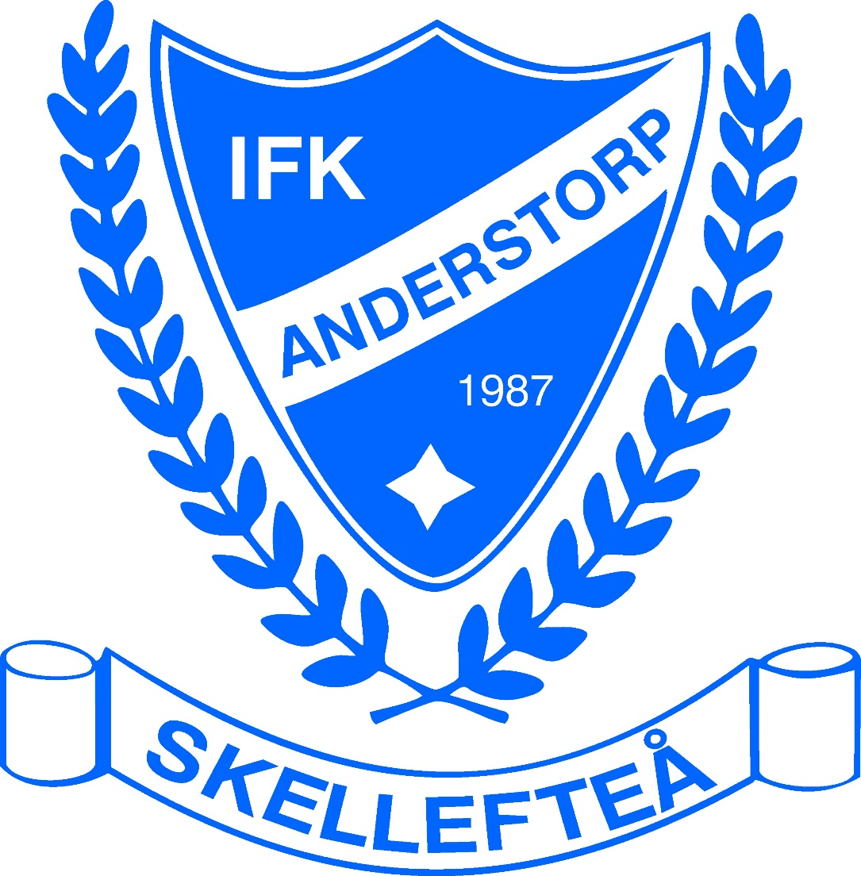

Ledarpärm IFK Anderstorp Mix – 16

Innehållsförteckning
Värdegrund: 3
Ledarskap: 3
Fotboll för 6-7åringar: 4
Fokusmål i träningen: 5
Träningens upplägg: 6
Övningar: 7
Lekar 7
Övningar med fotbollar 9

Värdegrund:
IFK Anderstorp ska vara en förening där vi strävar mot att alla ska må bra, trivas och utvecklas i en trygg miljö som innefattar:
- Glädje
- Mångfald
- Öppenhet
- Ansvarstagande

Ledarskap:
- Försök att se alla innan träningen och kommer det en ny deltagare så få du gärna introducera den till gruppen
- Enkla och korta instruktioner, alla ska förstå
- Viktigt att vara flera ledare så att vi kan fånga upp hela gruppen
- Kommunicera med barnen
- Vara aktiv och engagerad i övningarna
- Tydlighet i ledarskapet, vilka regler ska gälla för att vi ska trivas
- Positiv feedback och uppmuntran (VIKTIG)
- Visa gärna övningen innan den startar, alternativt ta hjälp av en spelare

Fotboll för 6-7åringar:
- Spelet fotboll ska upptäckas på ett naturligt och lekfullt sätt.
- Leken som inlärningsmetod är prioriterad.
- Den viktigaste uppgiften är att skapa glädje. Barnen ska vilja komma på nästa träning
- Träna med syfte att behärska kroppens rörelsemönster vilket ger en bra grund för långsiktig utveckling i fotboll.

Fokusmål i träningen:
Träna koordination
- Koordination – betyder förmågan att samordna kroppsrörelser i förhållande till varandra och till omgivningen. Detta samspel mellan nerver och muskler är grundläggande för all vidare inlärning av rörelser. I begreppet koordination inryms bland annat rytmkänsla, öga-hand- och öga-fot-koordination och balans. Koordinationen omsätts i kroppsrörelser under en fotbollsspecifik aktion. Koordination tränas i alla övningar då vi rör på kroppen, t ex springer i en lek, driver en fotboll, hoppar och fångar en boll.
Träna att driva bollen
- Om man vill jobba med fotbollar bör huvudfokus ligga på att driva bollen framåt. Om man kan driva bollen och ha den nära kroppen så har man kontroll över bollen. Detta är eftersträvansvärt. Det är bättre att gå med bollen och ha den nära kroppen än att skjuta iväg den och springa efter den. Barnen får gärna ha en boll var. Det är ett grundläggande fundament att kunna driva bollen framåt, för att sedan kunna utveckla andra delar av spelet.
Spela match
- Att spela match är ofta det bästa sättet att lära sig fotboll på. Använd gärna halva träningen till att spela match. I den här åldern är det viktigt att ledaren är domare under matchen och utbildar barnen i spelets regler. Använd sargen som finns på IP (se instruktioner i förrådet om hur man sätter upp den) och spela max 3 mot 3. Är ni flera tränare kan man spela två matcher samtidigt på olika ytor. Ofta kan små korta dryckespauser vara effektiva om man märker att barnen börjar bli trötta.

Träningens upplägg:
- 45 minuter timme är en lämplig träningstid
- Samling och avslutning i gemensam grupp är att rekommendera. Diskutera gärna föreningens värdegrund med hjälp av vår värdegrundskortlek under samlingen
- Försök att involvera mycket lek som lockar till rörelse och skratt hos barnen.
- Gör övningar/lekar som gör att man får träna sin koordination.
- Vill man involvera fotbollar så bör fokus vara på att driva bollen framåt och med riktningsförändringar
- Mellan 2-4 olika moment (övningar/lekar) är att rekommendera under en träning. Där ungefär hälften av träningen ägnas åt spel
- Uppdelning i mindre grupper kommer att underlätta flytet i träningen

Övningar:

Lekar
Syftet med lekar är att barnen ska ha roligt och samtidigt röra på sig. Här är tips på några övningar. Träna gärna in flera så att barnen får kännedom om dem. Det kan vara lite krångligt i början med regler, men de kommer att lära sig. Till slut kan man fråga vad de vill göra, då de har kännedom om lekarna.
Banankull:
När man blir tagen ställer man sig med båda armarna uppsträckta ovanför huvudet, som en oskalad banan. Man blir fri igen när en kompis kommer och skalar en som en banan, dvs tar ner armarna, som när man skalar en banan.
Linjekull:
Bestäm vilka linjer man får springa på. De som jagar och de som blir jagade får endast springa på dessa linjer. Blir man tagen så får man göra ett ”straff” t ex fem hopp på ett ben sen är man fri igen. Byt kullare efter ett tag.
Kedjekull:
Den som kullar jagar de andra. När man blir kullad kopplar man ihop med den som är kullare och jagar tillsammans. När nästa blir kullad kopplar man på den och så vidare. Det är bara de två yttersta personerna som får kulla.
Svansen:
Alla får ett lekband som man stoppar in i byxlinningen väl synligt. Alla jagar alla och ska försöka rycka svansen från varandra. Svansar man lyckats ta hänger man runt halsen. Blir man av med sin svans går man till läraren och får en ny. Har man svansar runt sin hals tar man av dessa först. Den som har flest svansar när man bryter har vunnit.

Zonkull:
Material: Västar, ev. koner för att dela av salen Dela in salen i tre olika zoner. I zon 1 får man bara gå kräftgång. I zon 2 får man bara hoppa jämfota. I zon 3 får man springa som vanligt. Man får röra sig över hela salen, men man får bara röra sig på de olika förutbestämda sätten i de olika zonerna. Detta gäller även för kullarna. Detta går att applicera på nästan vilken sorts kull man vill, men man kan som lärare föra in olika rörelsemoment man vill träna på. T ex hoppa på ett ben, krypa, åla, kräftgång, jämfotahopp etc.
Gammelgäddan:
Dela in gruppen i fyra olika fisksorter, t ex lax, torsk, sill, gös. En person blir gammelgäddan och bor mitt i salen. Det kan vara bra att avgränsa gäddans bo. Ledaren ropar: t ex laxarna är ute och simmar. Då kommer laxarna ut ur sitt bo och rör sig runt gäddans bo. Efter en stund ropar ledaren: Gäddan kommer! Gäddan ska då försöka kulla så många laxar den kan innan de hinner in i sitt bo. De som blir kullade blir också gäddor. Ledaren kan också ropa: Alla fiskar ut och simma.

Kull med hemlig befriare: Välj kullare. Låt de sedan gå till ett hörn och blunda. Resten av gruppen eller du väljer sedan tyst en hemlig befriare. Leken börjar och kullarna jagar och kullar. Blir man kullad blir man förstenad. Den hemliga befriaren befriar genom att i smyg lägga en hand på den kullades axel. Leken pågår tills den hemliga befriaren blivit kullad. När jag lekte denna var Harry Potter populär. De olika rollerna fick då namn efter karaktärerna. Harry Potter var befriare och Voldermort och Draco Malfoy var kullare. Mycket populärt! Översätt gärna till valfri för tillfället populär figur.

Övningar med fotbollar
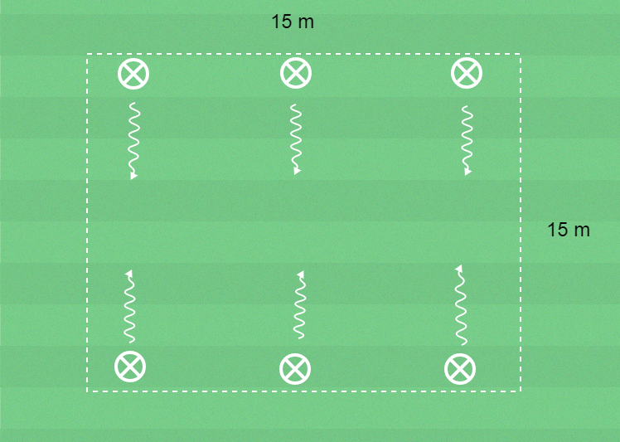
Driva:
Gör upp en kvadratisk yta. Barnen Ska driva bollen från ena sidan till den andra. Viktigt att bollen är nära kroppen och att bara dutta bollen framåt. Blir man säker på detta kan man utmana sig själv att göra det i lite högre fart, men inte på bekostnad att bollen åker iväg. Blir man riktigt skicklig och kan springa samtidigt som man driver, då är det lättast att driva med utsidan av foten.

Vända:
Samma formation som på bilden ovan. Dock driver man inte över hela vägen till andra sidan. Istället stanna man bollen med sulan på mitten och drar den bakåt för att sedan vända om tillbaka.
Konbana:
Sätt ut en lätt konbana som alla klarar av. Om man märker att det går ”för lätt” för någon, då kan man utmana den genom att använda båda fötterna eller öka svårigheten på något sätt.
Stationer:
Det kan både bestå av koordinationsövningar utan boll, t ex kräftgång, grodhopp.
Med boll kan vara t ex hoppa med varannan fot på bollen, testa knäa och fånga bollen, nicka och fånga bollen.
Stafetter:
Göra olika stafetter, då barnen ska driva bollen eller göra någon annan motorisk rörelse, använd din fantasi och anpassa svårighetsgraden.

Skott på mål:
Driva en kort enkel konbana och sedan försöka träffa ett öppet mål t ex ett större innebandymål.
Fotbollsgolf:
Sätt ut ett mindre mål i en annan del av salen. Man ska försöka sätta bollen i målet på så få tillslag (skott) som möjligt.

Spelövningar:
Det är inte viktigast att vinna. Det är dock viktigt att alla har roligt och att man gör sitt bästa. Prata gärna om hur man är en bra vinnare och en bra förlorare.
Spel med flera mål:
Dela in barnen i två lag. Alla har en boll var. Sätt upp ett antal konmål huller om buller (två olika färger) t ex fyra gula konmål och fyra röda konmål. Barnen har varsin boll. Barnen ska försöka ”göra mål” genom att driva igenom sin boll i målen. Sen räknar man ihop lagens mål.

Vanligt spel:
Två lag, en boll. Spela gärna på små ytor med bänkar som sargar. Målvakt är inte nödvändigt i början, det kan man använda då planen och målen blir större. För att skapa större engagemang så kan man blir slänga i två bollar.

Har du frågor om ledarskap eller vill gå ledarskapsutbildningar?
Hör av dig till
William Grenholm
076-8459879
william.grenholm@rfsisu.se
Barn & Ungdomsutvecklare
IFK Anderstorp

